Viernes
18
de marzo

Primero de Primaria
Lengua Materna

Adivina adivinador … ¿De qué tratará este programa?

Aprendizaje esperado: aprenderás y reinventaras rondas infantiles. (Práctica social: Creaciones y juegos con el lenguaje poético).

Énfasis: leerás adivinanzas y encontraras la respuesta al relacionar las ilustraciones con el sentido del texto.

¿Qué vamos a aprender?

Aprenderás adivinanzas y como encontrar la respuesta al relacionar las ilustraciones con el sentido del texto.

¿Qué hacemos?

En esta sesión descubrirás otro tipo de adivinanzas. Como con los rompecabezas, poco a poco resolverás el misterio, aprovecha lo que has aprendido en las sesiones previas, ya que será de mucha utilidad para entender el tema.

Necesitaras tu libro de texto porque revisaras las adivinanzas de las páginas 108 y 109.

https://libros.conaliteg.gob.mx/20/P1ESA.htm

Dos características importantes que tienen las adivinanzas, una es el reto, porque tienes que resolver un misterio que se plantea, la otra, es que hay que descubrir las pistas que ayudan a resolver ese misterio, porque por eso son adivinanzas.

Para comenzar observa dos ejemplos y pistas, para ir entrando en el tema.

- Vitamina Sé Te reto a … Adivinar a qué animal me parezco.
https://www.youtube.com/watch?v=-lwEG29o4-o&feature=youtu.be&ab_channel=AlasyRa%C3%ADcesCultura

- Vitamina Sé. Te reto a … Adivinar a qué familiar me parezco.
https://www.youtube.com/watch?v=grj7MiN3X_Y&feature=youtu.be&ab_channel=AlasyRa%C3%ADcesCultura

Las adivinanzas de esta sesión son adivinanzas con palabras, abre tu libro de texto en la página 108.

El título de la sesión de hoy es “adivinanzas” ¿Cuántas palabras tiene el título? Subraya en tu libro de texto, con lápiz las que puedas leer, ahora observa muy bien las imágenes que acompañan el texto, tanto en la página 108 como en la 109.

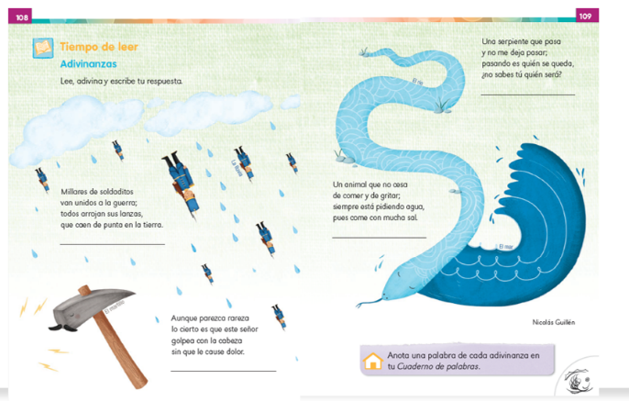

¿Cuántas adivinanzas hay? ¿Qué tipo de personas, animales y objetos aparecen? ¿Los dibujos te podrán ayudar a resolver las adivinanzas? ¿Cómo están escritos los textos, como cuento o como poema?

Ahora es momento de leer las adivinanzas, sigue con tu dedo la lectura y subraya las palabras que reconozcas y que puedas leer.

Leerás una por una las adivinanzas, para dar oportunidad de que reflexiones sobre el reto que implica, las pistas y el dibujo que acompaña la adivinanza para ver si te ayuda a resolverlas.

A continuación, observaras los comentarios de niños y niñas de primero de primaria que te quieren compartir lo que descubrieron.

Primera adivinanza.
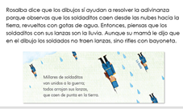

Rosalba identificó que en esta adivinanza se hace una comparación con las gotas de lluvia con soldados y sus lanzas que caen desde lo alto. En esta adivinanza juega un papel muy importante la imaginación, porque las cosas se nombran de manera diferente y el chiste es adivinar de qué se trata relacionando el texto con la imagen.

Segunda adivinanza.

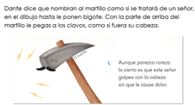

Dante recuerda otra característica muy importante de las adivinanzas: las dos partes que se pueden distinguir: su cuerpo, llamado mango, y la parte de arriba que es como si fuera la cabeza de un señor.

Tercera adivinanza.

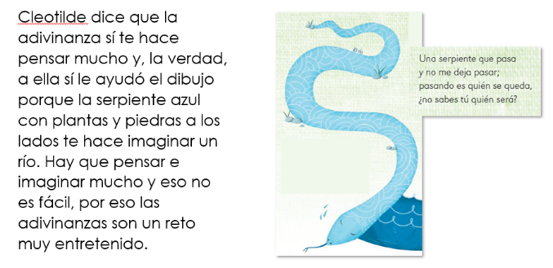

Cleotilde ayuda a recordar que la imaginación juega un papel muy importante en las adivinanzas, porque sabe que los ríos son de agua que corre y puede suponer que el escritor de esta adivinanza imaginó muy bien que un río es como una serpiente que se arrastra por los caminos.

Y que, aunque a veces sea difícil resolver el misterio de las adivinanzas, eso las hace muy atractivas porque hay que echar a volar la imaginación y asociar lo que se dice con lo que se observa.

Cuarta adivinanza.

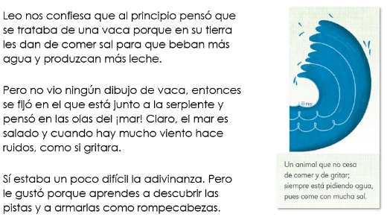

Leo señala la importancia que tienen las pistas en las adivinanzas, que no se nombran de manera directa sino por el parecido que el autor de la adivinanza les encuentra con otras cosas: El mar que grita, come mucha sal y pide, como si se tratara de una persona.

Como menciona Gabina, estas adivinanzas tienen rima y eso sirve para ponerle un poco más de sabor a la adivinanza y al reto.

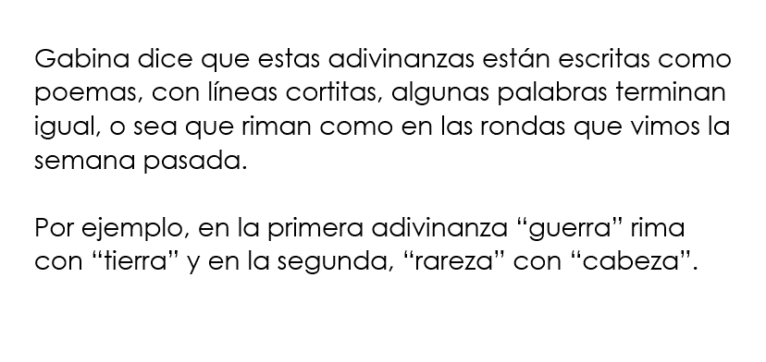

Para conocer más adivinanzas observa el siguiente video.

- Vitamina Sé. Te reto a … Ser una adivina, adivinador.
https://www.youtube.com/watch?v=9D5Q69hNuWw&feature=youtu.be&ab_channel=AlasyRa%C3%ADcesCultura

La siguiente adivinanza yo creo que la conoces muy bien agua pasa por mi casa cate de mi corazón AGUA CATE. En esta adivinanza hay un juego de palabras: agua y luego cate. Otra adivinanza.

- Vitamina Sé. Te reto a … Bailar cumbia mientras haces un coro.
https://www.youtube.com/watch?v=KNIxduWyLv0&feature=youtu.b&ab_channel=AlasyRa%C3%ADcesCultura

¡La lluvia!

- Vitamina Sé Te reto a… Responder esta adivinanza (Oralidad).
https://www.youtube.com/watch?v=kdQGbz7E6HQ&feature=youtu.be&ab_channel=AlasyRa%C3%ADcesCultura

¡El piso! lo pisamos y lo limpiamos si se mancha, ¿Y el hermano gemelo? Ahí hay una pista que te puede ayudar a resolver el acertijo. Son dos, gemelos, casi igualitos, piensa un poco, mmm… ¡los zapatos! uno izquierdo y el otro derecho.

- Vitamina Sé: especial en tu día. Te reto a … Dibujar la respuesta a esta adivinanza
https://www.youtube.com/watch?v=D67LKZEmZ0Y&feature=youtu.be&ab_channel=AlasyRa%C3%ADcesCultura

¿Será estrella? ¿Estrella de mar? Se encuentra en la playa, en la arena… Conchitas, concha.

Dibuja tu respuesta de la adivinanza, pídele ayuda a tu mamá o papá, si es que no conoces las conchas de mar, si no, no importa, hasta puedes imaginar cómo son e inventarlas.

En tu libro de lecturas encontrarás más adivinanzas, solicítale también a mamá o papá que te compartan las que se sepan, puedes inventar las tuyas para que los reten y pases momentos muy agradables.

Recuerda que las adivinanzas toman en cuenta las características del animal, planta, objeto o hasta persona de que se trate, sin que las nombren directamente, y eso es importante descubrirlo porque te dan las pistas para resolver la adivinanza.

Las adivinanzas son un reto para pensar e imaginar, así puedes pasar un rato muy agradable, ya sea solo o en compañía de tu familia.

¿Qué tal si además de resolver adivinanzas, inventas algunas para compartirlas con tu familia?

Como la siguiente:

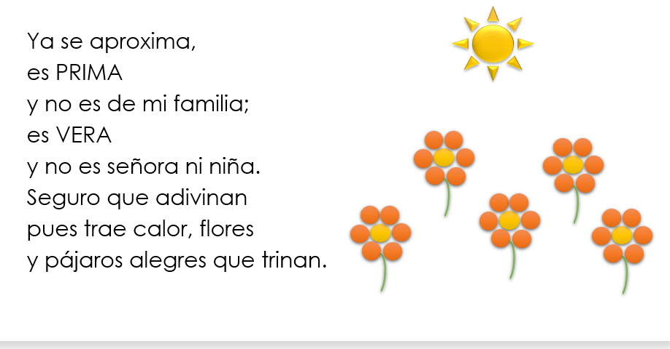

.
Es la primavera.

No olvides escribir algunas de las palabras de las adivinanzas en tu Cuaderno de palabras.

Soldaditos como gotas.
Cabeza de metal del martillo.
Serpiente que parece río.
¿Animal que grita? No, es el mar.

El reto de hoy:

Inventa tus adivinanzas y reta a tu familia a que descubran las respuestas.

Si te es posible consulta otros libros y comenta el tema de hoy con tu familia. Si tienes la fortuna de hablar una lengua indígena aprovecha también este momento para practicarla y platica con tu familia en tu lengua materna.

¡Buen trabajo!

Gracias por tu esfuerzo.

Para saber más:
Lecturas

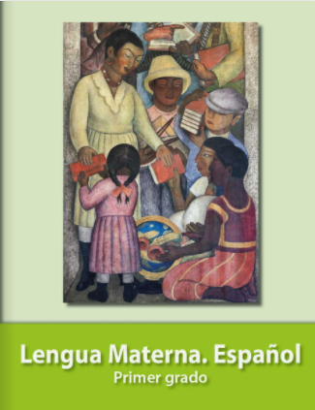
https://libros.conaliteg.gob.mx/20/P1ESA.htm?#page/1

